O que são ferramentas de modelagem de dados?

### Ferramentas de modelagem de dados são soluções de software que fornecem uma interface visual do usuário (IU) para projetar e implementar estruturas de dados. Essas ferramentas capacitam os profissionais de dados a criar modelos de dados conceituais, lógicos e físicos que definem como os elementos de dados se relacionam entre si e como podem ser armazenados e acessados. O software de modelagem de dados facilita uma transição perfeita de representações visuais para especificações técnicas detalhadas, preenchendo a lacuna entre usuários empresariais e de tecnologia. Como as representações visuais normalmente fornecem um ponto de partida intuitivo e acessível, elas permitem que os usuários empresariais compreendam conceitos de dados complexos sem ter que se aprofundar em complexidades técnicas.

BIZAGUI MODELER

O Bizagi Modeler é um software gratuito para mapeamento de processos baseado em BPMN, suas funcionalidades permitem aos usuários criar, documentar e simular processos de negócios. É uma das ferramentas mais utilizadas pelos profissionais de processo no Brasil.

Principais recursos:

* Permite importar modelos de: Microsoft visio, IBM Blueworks, .xpdl e .bpmn;
* Exportar modelos em: PNG, word, PDF, excel, web e wiki;
* Permite criar fluxos em preto e branco e também com cores;
* Sua interface é simples de usar;
* Permite validar os modelos desenhados com base na sintaxe BPMN;
* Interface e nomes dos elementos em português
* Permite incluir detalhamento de documentação nos elementos e criar atributos estendidos;
* Permite simular processos;
* Possui uma excelente aderência à notação BPMN.

Pontos fracos:

* Dependendo da versão utilizada e do número de diagramas criados, a ferramenta apresenta instabilidade.
* A nova versão apresenta alguns bugs de tela na modelagem do processo que acabam exigindo que você salve, feche o arquivo e abra novamente.

**Diretor Executivo**



**Gustavo Gómez**

Gustavo é um empreendedor que adora solucionar problemas. Com formação em Ciências da Computação, Gustavo trilhou uma carreira em engenharia de software na Europa e na Colômbia. Em 1989, fundou a Bizagi, abreviação de agilidade nos negócios em inglês.

**Vice-presidente de Recursos Humanos**



#### **Laura Whittingham-Jones**

Líder de RH focada nos negócios,com especialização no setor de tecnologia, as suas funções anteriores incluem liderança regional e global em RH no software da TIBCO, além de uma série de cargos intermediários e consultoria de estratégia de RH.

**Diretora de Marketing**



#### **Samir Gulati**

Samir possui anos de experiência em liderança global de Marketing e cargos executivos em empresas de Enterprise Software e SaaS. Antes da Bizagi Samir ocupou uma série de cargos de liderança executiva na ServicePower, Appian, Pegasystems, Apptix e SAGA Software. Possui mestrado em Ciência da Computação e Informação pela Universidade da Pensilvânia e MBA pela Booth School of Business da Universidade de Chicago.

A tela principal está dividida em quatro seções:

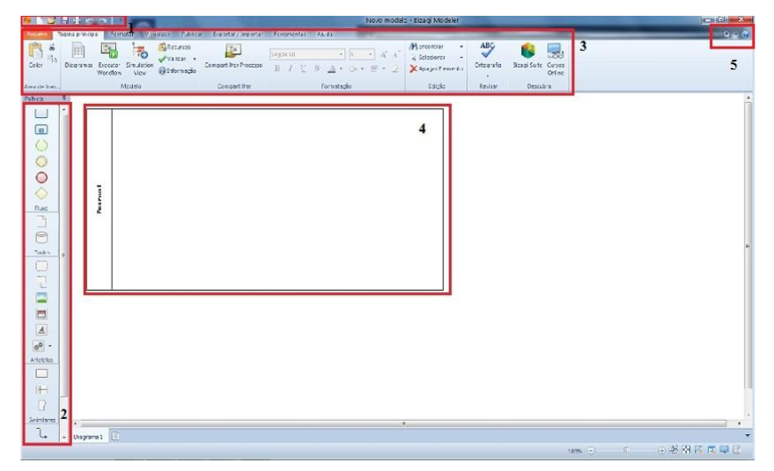

1. Menu Principal: esta área permite criar um novo diagrama, abrir um diagrama existente, salvar o que está sendo editado e imprimir.

2. Palhetas / Elementos: contém os elementos definidos pela notação BPMN para modelar o processo de trabalho como: fluxo, dados, artefatos, pool, piscina e conectores.

3. Menu de Opções: contém as abas: Arquivo, Página Principal, Formatar, Visualizar, Publicar, Exportar/Importar, Ferramentas e Ajuda.

4. Área de Trabalho: área onde o processo é desenhado.

ELEMENTOS UTILIZADOS  
**Piscina (Pool)**

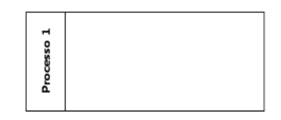  
  
**Raia (Lane)**  
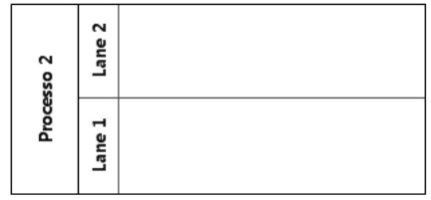

**Fases ou Milestone**  
É usado para dividir o processo em fases, demonstrando mudança de fase conforme atividades

a serem desenvolvidas. 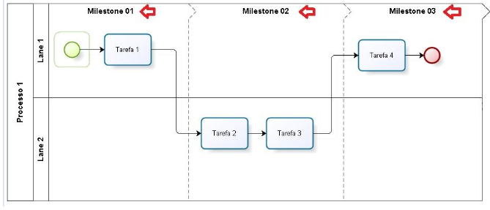

Diagramas de Mapeamento de Processos A BPMN propõe três tipos de Diagramas de mapeamento de processos conforme a relação com os envolvidos no processo. São eles:

**Diagrama de Processo Interno (Privado)** .   
Representa um único processo de trabalho em que normalmente se mostra toda a seqüência do processo com detalhes e a relação com seus envolvidos da mesma organização. Exemplo abaixo:

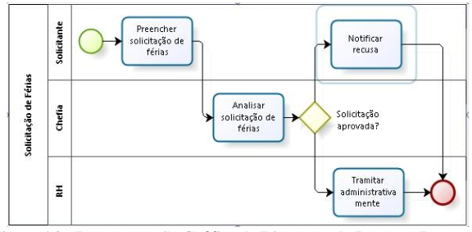

**Diagrama de Processo Abstrato**

Representa um processo de trabalho do qual desconhecemos o fluxo e as atividades do envolvido externo, isto é, a relação com outra organização. Neste caso é desenhada uma piscina (pool) vazia e somente são representados os pontos de contato entre o processo interno com o externo. No exemplo, a seguir esta representada pela piscina vazia do provedor, onde não estão detalhadas as atividades de seu processo.

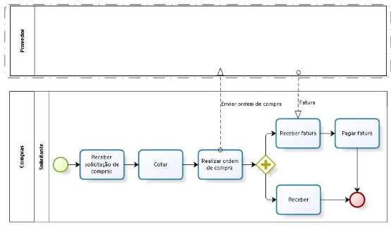

**Diagrama de Processo Colaborativo**

Representa a interação entre duas ou mais organizações, do qual é apresentado o processo interno de cada uma e quando existe a interação entre si. No exemplo, a seguir se percebe em qual momento há a interação entre as organizações.

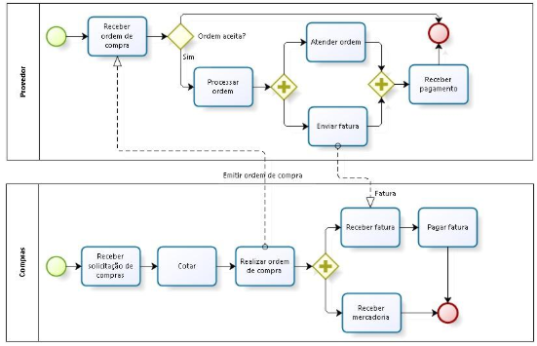

Exemplo de uso: Um processo de compra e saída de produtos

